ЗАДАЧИ
V-го міського турніру юних винахідників і раціоналізаторів
2011/2012 навчальний рік

2. «Транспортування овочів». Носити зібрані овочі з віддалених місць присадибної ділянки досить важко. Особливо, якщо це велика корзина з картоплею, буряками, гарбузами тощо. Запропонуйте пристрій або спосіб транспортування таких вантажів з урахуванням того, що овочі ще не зібрані повністю й використовувати візок чи ще більш вантажопід’йомний аналогічний транспортний засіб немає можливості.
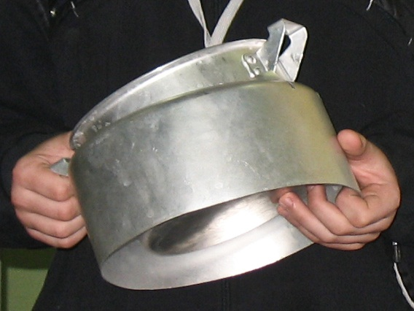
3. «Енергозбереження на кухні». Кулик Володимир запропонував пристрій, який, на його думку дозволяє значною мірою економити голубе пальне – природний газ. Його пристрій – це алюмінієвий циліндр, який ставиться зверху на плиту так, що полум’я газового пальника знаходиться в його центі, а вже на цей циліндр ставиться каструля (рис. 1). Пропозиція учня отримала позитивну оцінку на всеукраїнському конкурсі «Intel-техноУкраїна», який відбувся в січні 2011 р. в НТТУ «КПІ», проте вона не позбавлена суттєвих недоліків. Запропонуйте, як можна удосконалити даний пристрій, або ж запропонуйте пристрій аналогічного призначення, який би був ефективнішим у порівнянні з тим, що запропонував Володимир.
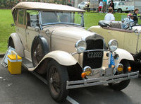
4. «Бампер». Спереду та позаду сучасних легкових автомобілів встановлюються бампери, які при зіткненні транспортних засобів з перешкодами, деформуючись, хоча б частково приймають удар на себе і таким чином “гасять” енергію удару. Для кращого поглинання енергії оболонка бамперів можуть наповнюватись пінополіуретаном або іншою пористою речовиною. В окремих випадках конструкції бамперів містили в собі пластмасові вставки, пружинні або гідравлічні амортизатори, які пом’якшували удар під час зіткнення автомобіля з перешкодою. Запропонуйте пристрій (бампер, приставку до нього тощо) або ж інші пристрої чи способи, які б максимально убезпечували від травм пасажирів під час зіткнення автомобіля з перешкодою.
6. «Змішувач». У побуті досить часто виникає потреба встановлення і підтримання певної температури води, яка ллється з крану (під час прийняття душу або миття посуду тощо), оскільки перепади тиску в системі холодного і гарячого водопостачання можуть спричиняти істотні і різкі зміни температури води у змішувачі. Як правило, регулювання температури здійснюється вручну. Запропонуйте спосіб або пристрій, які б дозволяли автоматизувати таку операцію.
7. «Нічне світло». Іноді люди потребують неяскравого освітлення приміщень у яких вони знаходяться. Для цього використовуються відповідні електричні пристрої: торшери, бра тощо з лампочками малої потужності, які, однак, споживають електричну енергію. Існує необхідність створення пристрою, що здійснював би таке ж неяскраве освітлення, але не використовував би при цьому електричну енергію або ж енергію згоряння палива (керосину, дров тощо.)

8. «Альтернатива альтернативній енергії». Більшість відомих на даний час альтернативних способів отримання енергії не є зовсім безпечними. Вітряки, наприклад, є джерелами інфразвуку, греблі ГЕС створюють перешкоди для річкового транспорту, риби тощо. Однак іноді виникає необхідність використання малопотужних автономних джерел енергії, наприклад, для під заряджання акумуляторів мобільних телефонів. Запропонуйте безпечний пристрій, за допомогою якого в наш час вдавалося б заряджати акумулятори невеликої ємності.

9. «Сортування яєць». Під час пакування яєць необхідно відкидати ті з них, які мають тріщини в шкаралупі. Виявляють такі яйця візуально. Запропонуйте пристрій або спосіб для автоматичного контролю цілісності шкаралупи яєць та вилучення бракованих.
13. «Молоток без віддачі». До найпоширеніших інструментів відноситься звичайний молоток. Він пройшов шлях розвитку від кам’яного до сталевого й залежно від призначення може мати різну вагу, форму тощо. Проте одним із його недоліків залишається те, що під час удару по масивному тілу з пружного матеріалу, наприклад, виготовленому зі сталі, виникає віддача – молоток відскакує назад, чим створюються певні труднощі в його експлуатації. Запропонуйте конструкцію молотка, який би не мав такого недоліку.
14. «Обігрівач для ніг». В холодну пору року люди використовують високе взуття, наприклад, чоботи або черевики, які взувають на вовняні панчохи. Існують хімічні обігрівачі взуття, що мають вигляд тонкого пакету. Перед його використанням стимулюється відповідна хімічна реакція, внаслідок чого виділяється тепло, яке й обігріває ногу. Очевидно, що такі обігрівачі мають свої недоліки, головними серед яких є їх одноразовість і необхідність утилізації використаних пакетів. Запропонуйте простий обігрівач для ніг, який би був позбавлений даного недоліку.
15. «Запобігання потопу». Для того, щоб вода не виливалась з переповненої ванни, у її верхній частині зроблено отвір, який сполучається з каналізаційною трубою, у яку й починає виливатись «зайва» вода. Очевидно, що таке запобігання потопу приводить до значних втрат води. Запропонуйте пристрій, який би давав сигнал про наповнення ванни а за необхідності ще й припиняв її витікання з крану.
16. «Щілина замка». Іноді нам доводиться щілину замка шукати в темряві (наприклад, у під’їзді, у якому вимкнуто світло). Робимо це ми навпомацки, користуючись власною механічною пам’яттю та інтуїцією. Запропонуйте пристрій або спосіб, який би допомагав у виконанні даної операції. Можливість пушуків щілини замка за допомогою кишенькового ліхтарика виключається.
17. «Будильник для водія». Тривале перебування за кермом автомобіля втомлює водія і нерідко приводить до його засинання. Вже створено пристрій, який подає водію звуковий сигнал про те, що він починає засинати («Наука и жизнь», 2004, № 2). Датчиком цього пристрою є закріплені на внутрішньому боці годинникового браслету дві металеві пластини, які фактично замикають електричне коло контролюючої системи (пристрою) відповідною ділянкою шкіри руки людини. Зміна опору шкіри, що має місце при засинанні людини, є сигналом, на який реагує електронна система пристрою й попереджую водія про небезпеку. Проте дана система є досить складною і часто спрацьовує із запізненням. Запропонуйте пристрій, який би не вимагав приєднання до тіла водія датчиків і надійно сигналізував про його засинання за кермом.

Примітка:
Номери задач V-го міського турніру юних винахідників і раціоналізаторів відповідають номерам задач ХІV Всеукраїнського турніру юних винахідників і раціоналізаторів.

